Муниципальное бюджетное дошкольное образовательное
учреждение центр развития ребёнка детский сад № 5
муниципального образования Щербиновский район
станица Старощербиновская

Сообщение из опыта работы по теме:
«Использование блоков Дьенеша для развития психических процессов у детей старшего дошкольного возраста»

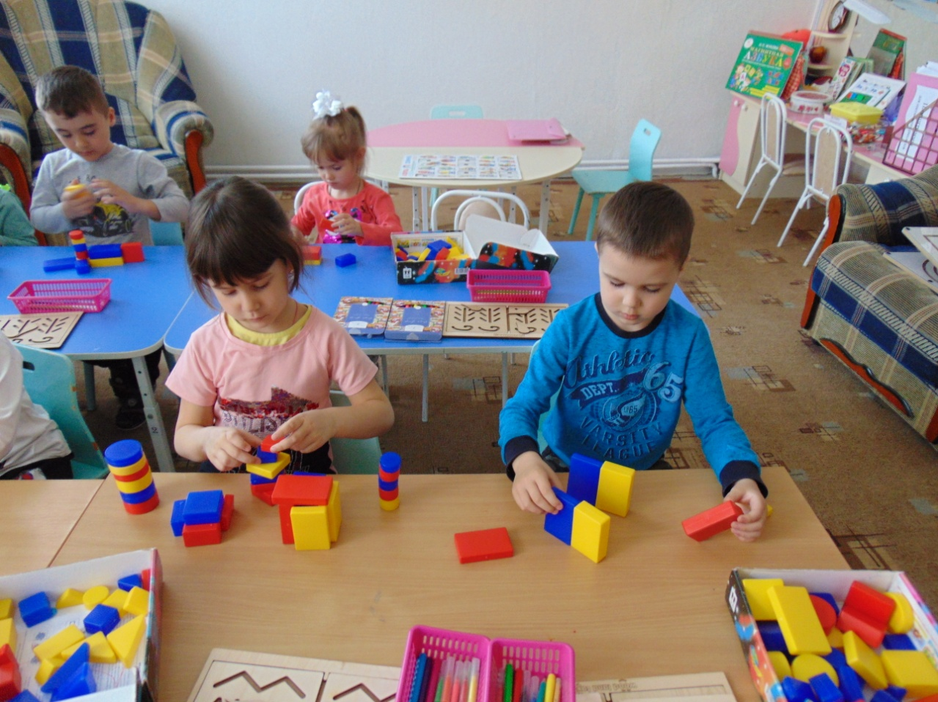

Педагог – психолог
Милогулова Мария Николаевна

ст. Старощербиновская, 2025 год
Блоки Дьенеша становятся всё более популярным развивающим пособием для детей дошкольного возраста. Умение определять взаимосвязи и классифицировать — одно из основных в нашей жизни.
В основе применения мною, как педагога – психолога блоков Дьенеша – это создание и применение всевозможных увлекательных логических игр, помогающих моим воспитанникам развивать логические, аналитические способности, а также улучшить речь, внимание, память и внимание. Они способствуют формированию предпосылок к учебной деятельности. Выполняя различные задания, дети учатся контролировать свои действия в соответствии с заданием, учатся достигать поставленной задачи и в процессе приобретают навык терпения. Использую в работе с разными возрастными группами и в разной форме. Логические блоки Дьенеша это универсальный инструмент в работе психолога.
Набор представляет собой 48 геометрических фигур. В нем нет ни одной одинаковой фигуры. Каждая характеризуется четырьмя признаками: формой, цветом, размером и толщиной.
Вариативность игр с блоками обеспечивает возможность использования их в индивидуальной работе как с детьми с высоким уровнем развития за счет усложнения заданий, так и с детьми, плохо усваивающими программу для закрепления ранее изученного материала в нестандартной форме. Сегодня я хочу представить вашему вниманию игры, используемые мною со старшими дошкольниками. Мои воспитанники к старшему дошкольному возрасту уже знакомы с самими блоками, в старшей группе добавляю знакомство с карточками – символами, помогающим кодировать информацию. Знакомство дошкольников с символами свойств важная ступенька в освоении всей знаковой культуры, грамоты математических символов, программирования и т. д. И, следовательно, способствуют развитию мыслительных операций и логического мышления. Всего 11 карточек, и 11 карточек с отрицанием свойств, например: не красный. Карточки отрицания становятся мостиком к развитию словесно – логического мышления.
Сначала мы знакомимся с одним символом, цветом, затем добавляем второй, символ форма.
Мы знакомы с двумя символами и начинаем играть.
Первая игра – «Угадай фигуру». Показываю два символа – например, красный, треугольный – дети должны отгадать, какая фигура загадана. Код, графически изображающий данные свойства, позволяет развивать способность к моделированию и замещению свойств, умение кодировать и декодировать информацию.
Причем ответы могут быть разные. Как вы думаете, сколько вариантов ответа может быть? (красный маленький толстый треугольник, большой красный тонкий треугольник). Может быть 4 варианта.
Затем нами используется игра «Рассели жильцов» - в соответствии с карточками – символами цвет и форма заселяем дома – расставляем блоки. Игра обучает анализировать материал по строчкам или столбцам таблицы.

Таким же образом с использованием этих же игровых приемов знакомимся с другими карточками – символами, переходим от умения оперировать тремя свойствами к умению оперировать четырьмя свойствами цвет, форма, величина, толщина.
После того, как ребята запомнили, что обозначает каждый символ – играем в «Волшебные загадки».
Предлагаю детям отгадать загадку о фигуре: «Я буду показывать карточки -символы. Символы подсказывают, какая фигура загадана. А вы должны отгадать эту фигуру». Сначала я, как ведущий, загадываю блоки, потом загадывают дети. Право загадывать получает тот, кто первым находит блок – отгадку. Выигрывает тот из детей, у кого больше отгадок.

Карточки – символы очень хорошее подспорье для создания самостоятельных игр на развитие памяти, внимания моих воспитанников.
Для закрепления знания карточек – символов и развития зрительного внимания играем в игру «Самый внимательный» - на игровом поле нужно выложить карточки – символы по образцу. Выигрывает тот, кто выполнит первым задание.
После того, как ребята освоили игровое поле – играем в «Фотоаппарат». В течении 10 с. нужно запомнить, где на игровом поле находится каждый символ. Затем карточка убирается – нужно вернуть карточки на свои места. Игра развивает зрительную память. Начинаем с шести клеток. Затем используем игровое поле на 9 клеток.
Очень любят игру мои воспитанники «Парные картинки» (по принципу игры Мемо»). Карточки перемешиваются и раскладываются «рубашкой» вверх. Первый игрок переворачивает две любые карточки, если карточки одинаковые, берет их себе и делает еще один ход. Если разные - показывает всем и кладет на свои места «рубашками» вверх стараясь запомнить, что изображено на карточках. Все дети внимательно следят за ходом игры, так как всем важно помнить, где лежит та или иная карточка. Затем второй игрок по одной берет две карточки... и делает дальше как первый. Выигрывает игрок, набравший больше чем остальные парных карточек. Игра на развитие так же зрительной памяти.
Игра «Нейролото» с карточками – символами так же интересно проходит и помогает закрепить знание символов - карточек с отрицанием. Ребятам нужно одновременно найти и показать правой и левой рукой одинаковые символы: некрасный, нежелтый, небольшой, нетолстый. Развиваем межполушарные связи и двуручную координацию.
И затем переходим к самой интересной нашей игре - «Крестики – нолики», которая развивает такие операции мышления, как анализ, синтез, абстрагирование, обобщение, а так же развивает пространственные отношения.

Перед ребятами игровое поле, которое они называют «Крестики – нолики». Обратите внимание, что не у всех клеток поля есть все границы. Сначала знакомимся с ним поближе, выполняя упражнение «Повтори за мной» - раскладываем карточки символы в соответствии с образцом – карточкой, проговаривая, где находится карточка – символ «Большой» - «в верхнем правом углу, или «красный» - в центре, таким образом развиваем пространственные отношения. Так же отрабатываем это поле игровыми упражнениями «Самый быстрый», «Фотоаппарат».

И переходим к игре «Решение занимательных примеров» - которая очень увлекает ребят. Перед ними находятся зашифрованные примеры – на которые нужно выложить карточки – символы в соответствии с их расположением на игровом поле, и затем решить «пример», чтобы узнать, какая фигура здесь зашифрована кодом. Каждый ребенок решает пример на своей карточке, «расшифровывает» ее и берет блок, соответствующий шифру. К каждой карточке – образцу можно создать разные варианты примеры.
Давайте с вами попробуем это сделать.(практическая работа).
Существует много разнообразных технологий и форм работы с дошкольниками. Но есть обязательное условие в их применении – взрослый должен играть с детьми, играть азартно, увлеченно. Тогда и только тогда игра станет радостью для детей и позволит решить поставленные задачи.
Я надеюсь, что полученные сегодня материалы пригодится вам в дальнейшей работе с вашими детьми, и вы будете применять их на практике.

